Evaluation Warning: The document was created with Spire.Doc for Python.
讯飞小书童（ 1.8.1版本）
APK分析报告

1. 分析结果概述
说明：本分析结果由摸瓜网站自动生成，一共包含以下10类内容：（1）分析结果概述（2）APK文件基本信息（3）APP基本信息（4）线索情况（5）签名证书（6）硬编码敏感信息（7）加壳分析（8）第三方插件（9）此APP的危险动作（10）应用内通信。
*此分析结果仅供参考，请勿商用。*。
类别 | 内容
APP名称 | 讯飞小书童
版本 | 1.8.1
包名 | com.iflytek.yyspoken
域名线索 | 1条
URL线索 | 0条
APP图标 | 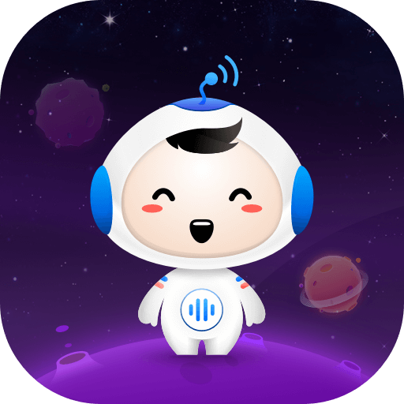
分析日期 | 2025年6月26日
分析平台 | 摸瓜APK反编译平台

2. APK文件基本信息
类别 | 内容
文件名 | app-mobile-xst10001g.apk
文件大小 | 75.0MB
MD5值 | 89f47ce35288b506deea7a3fd44dca40
SHA1值 | 6af1a69059f1d17a67f2f9b9cfec67b322f4357b
SHA256值 | b1831ff57bdcd547d4276f76eaf1ee2d2e445d09bed0458570e68411aff2082f

3. APP基本信息
类别 | 内容
App名称 | 讯飞小书童
包名 | com.iflytek.yyspoken
主活动Activity | com.iflytek.yyspoken.ui.activity.SnSplashActivity
安卓版本名称 | 1.8.1
安卓版本 | 181

4. 线索情况

4.1 域名线索
域名 | 服务器信息
www.w3.org | IP: 104.18.22.19  所属国家: United States of America  地区: California  城市: San Francisco

4.2 URL线索

4.3 邮箱线索
邮箱地址 | 所在文件
twolame-discuss@lists.sourceforg | lib/arm64-v8a/libavcodec.so

4.4 手机号线索
手机号 | 所在文件
19854801452 | 摸瓜V2引擎
19986800132 | 摸瓜V2引擎

5. 签名证书
APK已签名 v1 签名: True v2 签名: True v3 签名: False 找到 1 个唯一证书 主题: C=US, ST=California, L=Mountain View, O=Android, OU=Android, CN=Android, E=android@android.com 签名算法: rsassa_pkcs1v15 有效期自: 2008-04-15 22:40:50+00:00 有效期至: 2035-09-01 22:40:50+00:00 发行人: C=US, ST=California, L=Mountain View, O=Android, OU=Android, CN=Android, E=android@android.com 序列号: 0xb3998086d056cffa 哈希算法: md5 md5值: 8ddb342f2da5408402d7568af21e29f9 sha1值: 27196e386b875e76adf700e7ea84e4c6eee33dfa sha256值: c8a2e9bccf597c2fb6dc66bee293fc13f2fc47ec77bc6b2b0d52c11f51192ab8 sha512值: 5d802f24d6ac76c708a8e7afe28fd97e038f888cef6665fb9b4a92234c311d6ff42127ccb2eb5a898f4e7e4e553f6ef602d43d1a2ebae9f002a6598e72fd2d83 公钥算法: rsa 密钥长度: 2048 指纹: 65ba0830722d5767f8779e37d0d9c67562f03ec63a2889af655ee9c59effb434

6. 硬编码敏感信息
可能的敏感信息
"app_set_pwd" : "设置密码"
"exam_user" : "姓 名：%s"
"exam_user_name" : "考生名：%s"
"forget_pwd" : "忘记密码？"
"login_type_password" : "密码登录"
"personal_modify_pwd" : "修改密码"
"please_input_pwd" : "请输入密码"
"practice_share_to_sessions" : "微信"
"user" : "用户"
"exam_user" : "姓 名：%s"
"exam_user_name" : "考生名：%s"

7. 加壳分析
加壳类型 | 所属文件
登陆摸瓜网站后查看

8. 第三方插件
名称 | 分类 | URL链接
登陆摸瓜网站后查看

9. 此APP的危险动作
向手机申请的权限 | 是否危险 | 类型 | 详细情况
android.permission.ACCESS_NETWORK_STATE | 正常 | 查看网络状态 | 允许应用程序查看所有网络的状态
android.permission.CHANGE_WIFI_STATE | 正常 | 更改Wi-Fi状态 | 允许应用程序连接和断开 Wi-Fi 接入点,并对配置的 Wi-Fi 网络进行更改
android.permission.RECORD_AUDIO | 危险 | 录音 | 允许应用程序访问音频记录路径
android.permission.INTERNET | 正常 | 互联网接入 | 允许应用程序创建网络套接字
android.permission.ACCESS_WIFI_STATE | 正常 | 查看Wi-Fi状态 | 允许应用程序查看有关 Wi-Fi 状态的信息
android.permission.CHANGE_NETWORK_STATE | 正常 | 更改网络连接 | 允许应用程序更改网络连接状态。
android.permission.SYSTEM_ALERT_WINDOW | 危险 | 显示系统级警报 | 允许应用程序显示系统警报窗口。恶意应用程序可以接管手机的整个屏幕
android.permission.SYSTEM_OVERLAY_WINDOW | 未知 | Unknown permission | Unknown permission from android reference
android.permission.REQUEST_INSTALL_PACKAGES | 危险 | 允许应用程序请求安装包。 | 恶意应用程序可以利用它来尝试诱骗用户安装其他恶意软件包。
app.listen.alarm.permission | 未知 | Unknown permission | Unknown permission from android reference
android.permission.WAKE_LOCK | 正常 | 防止手机睡眠 | 允许应用程序防止手机进入睡眠状态
android.permission.FOREGROUND_SERVICE | 正常 |  | 允许常规应用程序使用 Service.startForeground。
android.permission.CHANGE_WIFI_MULTICAST_STATE | 正常 | 允许Wi-Fi多播接收 | 允许应用程序接收不是直接发送到您设备的数据包。这在发现附近提供的服务时很有用。它比非多播模式使用更多的功率

10. 应用内通信

报告由 摸瓜APK反编译平台 自动生成，并非包含所有检测结果，有疑问请联系管理员。

